登录南昌市教育考试院网站，点击“南昌市中招信息管理服务平台”或直接登录网址<http://zk.nceea.cn/web/html/login.html>；

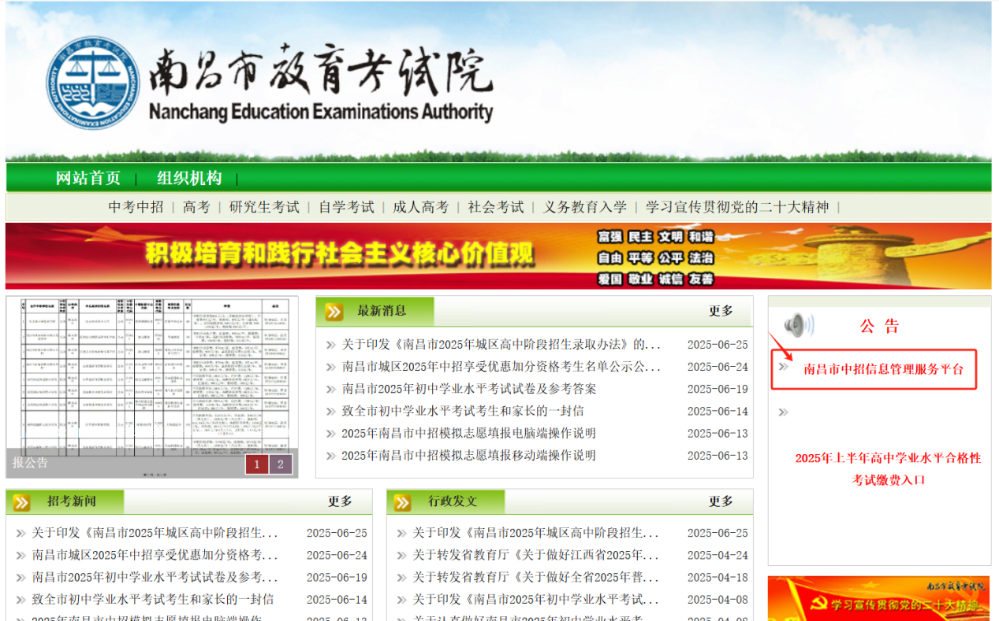

输入报名序号及密码登录。忘记密码请联系学校管理员重置。

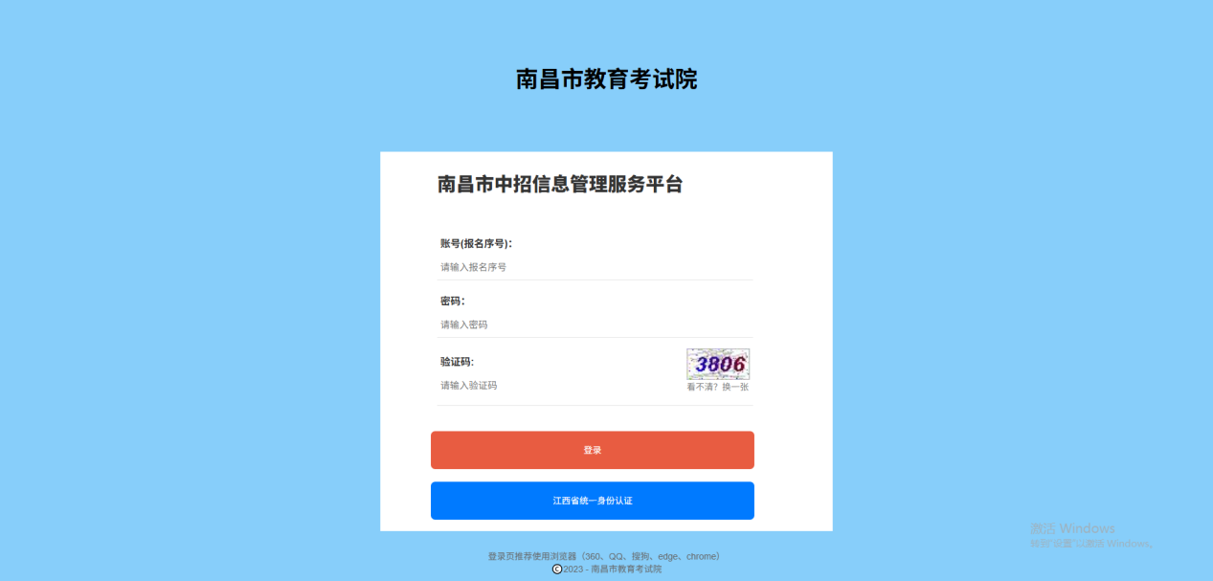

学校管理员完成【重置密码】操作后，初始密码设置规则如下：

①考生证件为身份证的，为身份证号后八位；

②考生证件为非身份证的，为报名号后八位。

点击左侧【普高批缺额志愿填报】，输入验证码，点击【获取短信码】，输入手机短信码，点击【确认】。

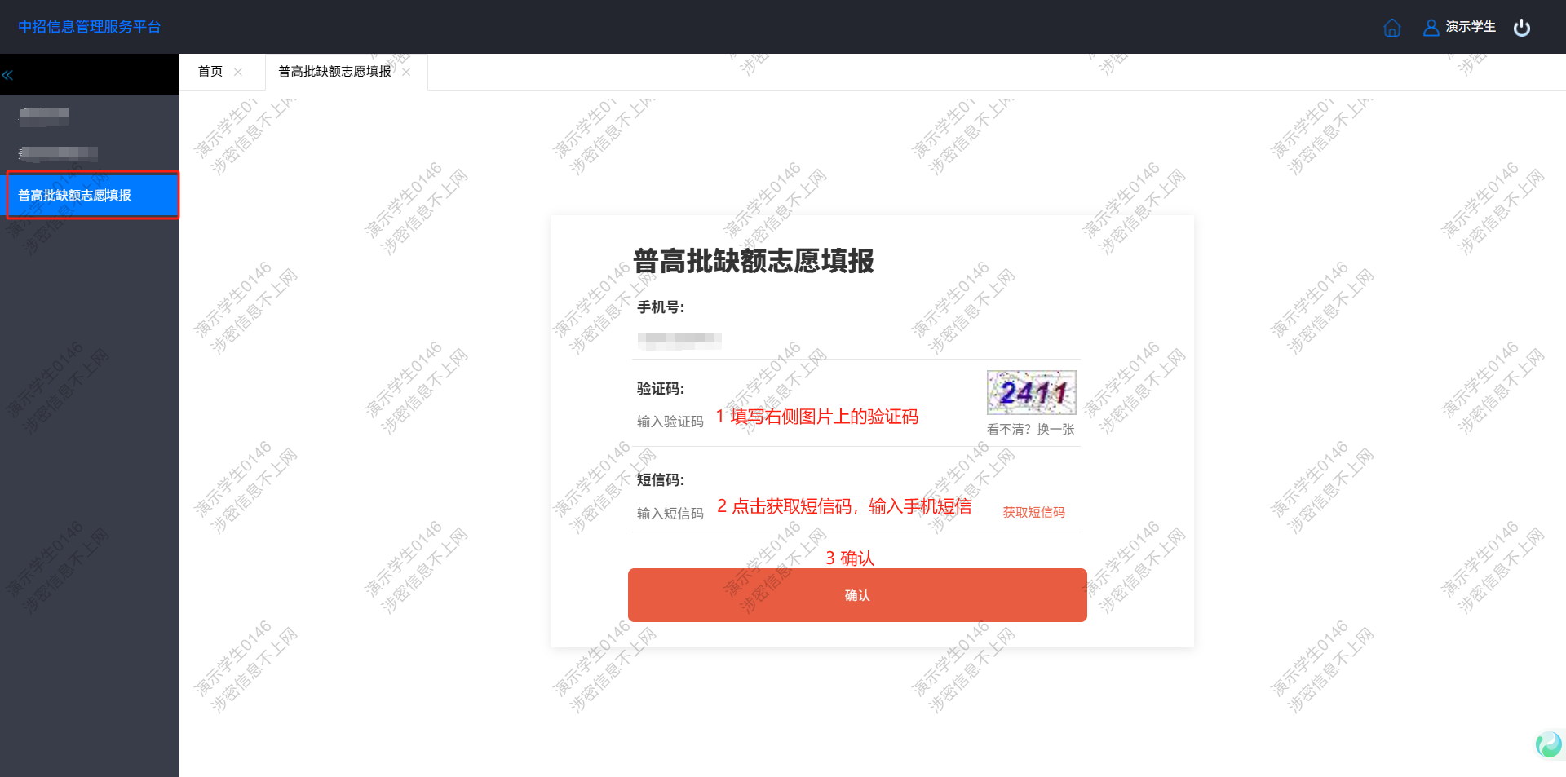

选择志愿学校，右侧会展示学校简介。

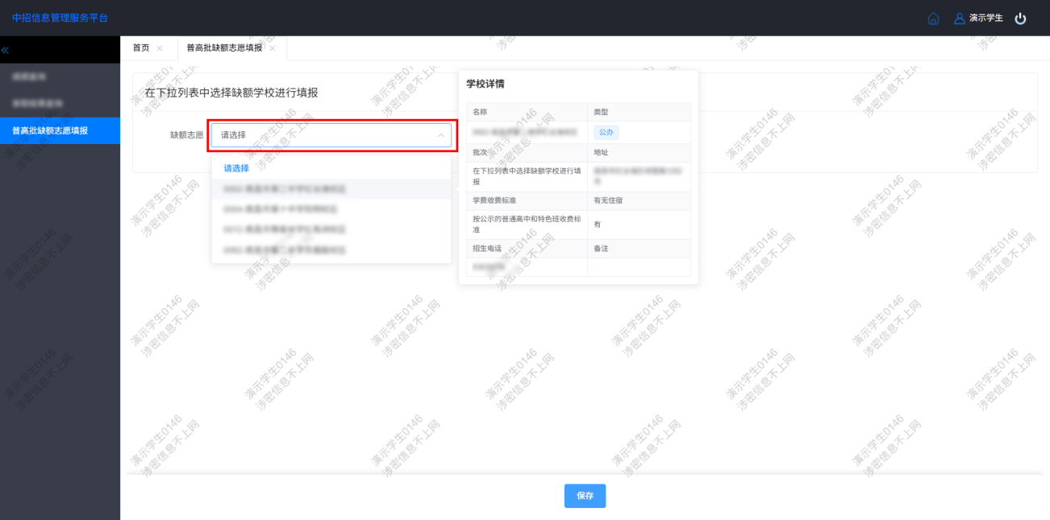

如未选择志愿学校，则不支持保存，系统提示“请填报缺额志愿”。

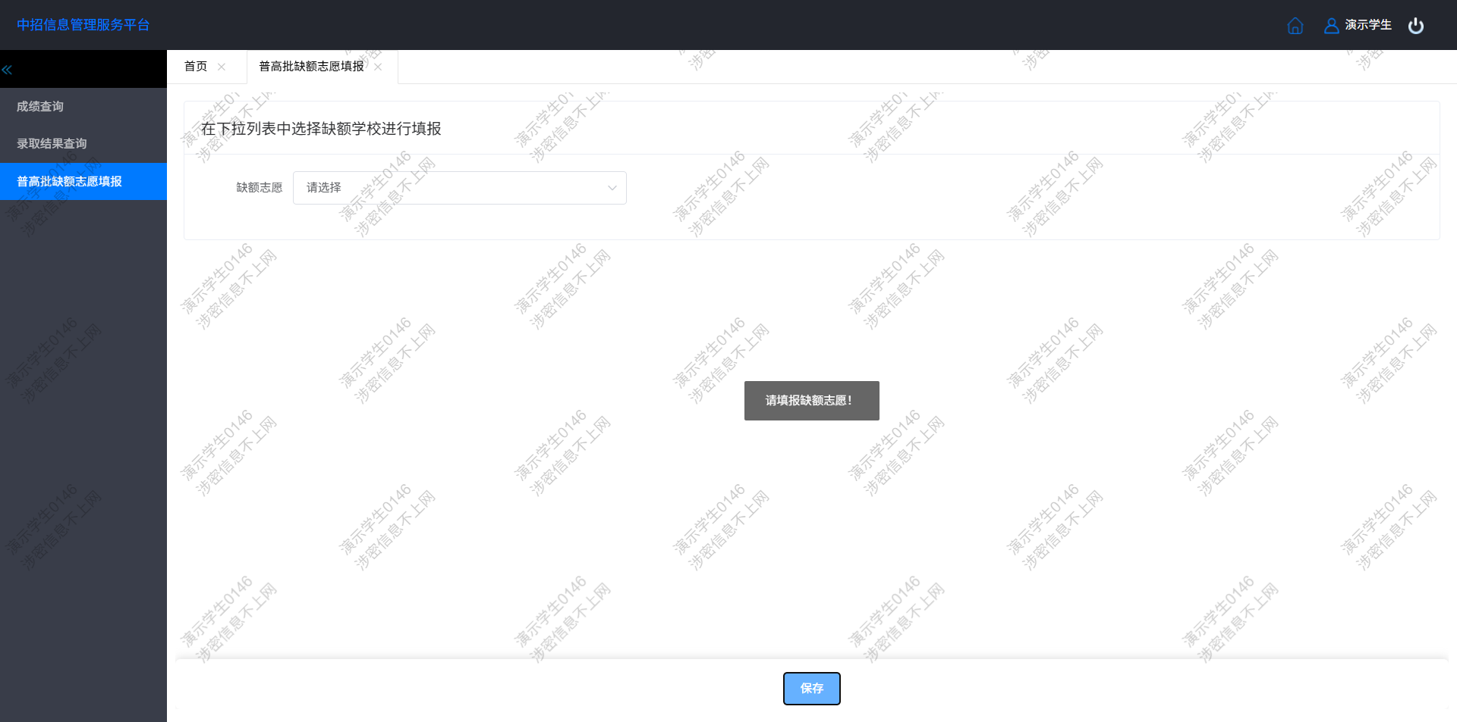

填报完成后，确认志愿无误，点击“保存”。

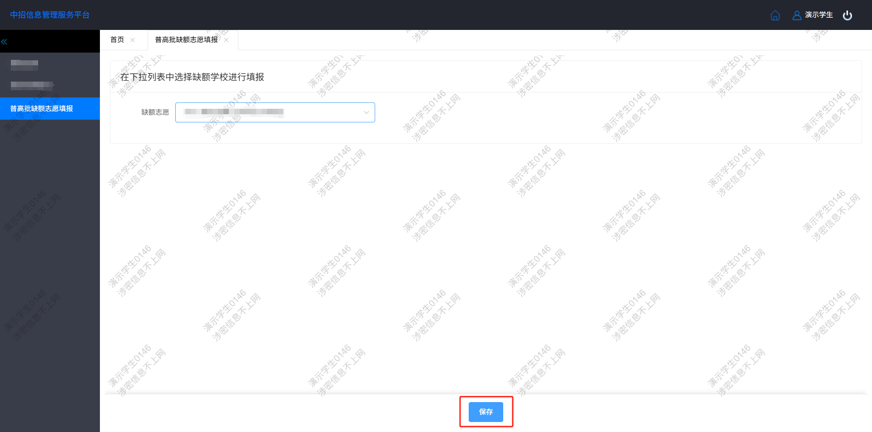

如需修改志愿，点击【修改】重新选择；

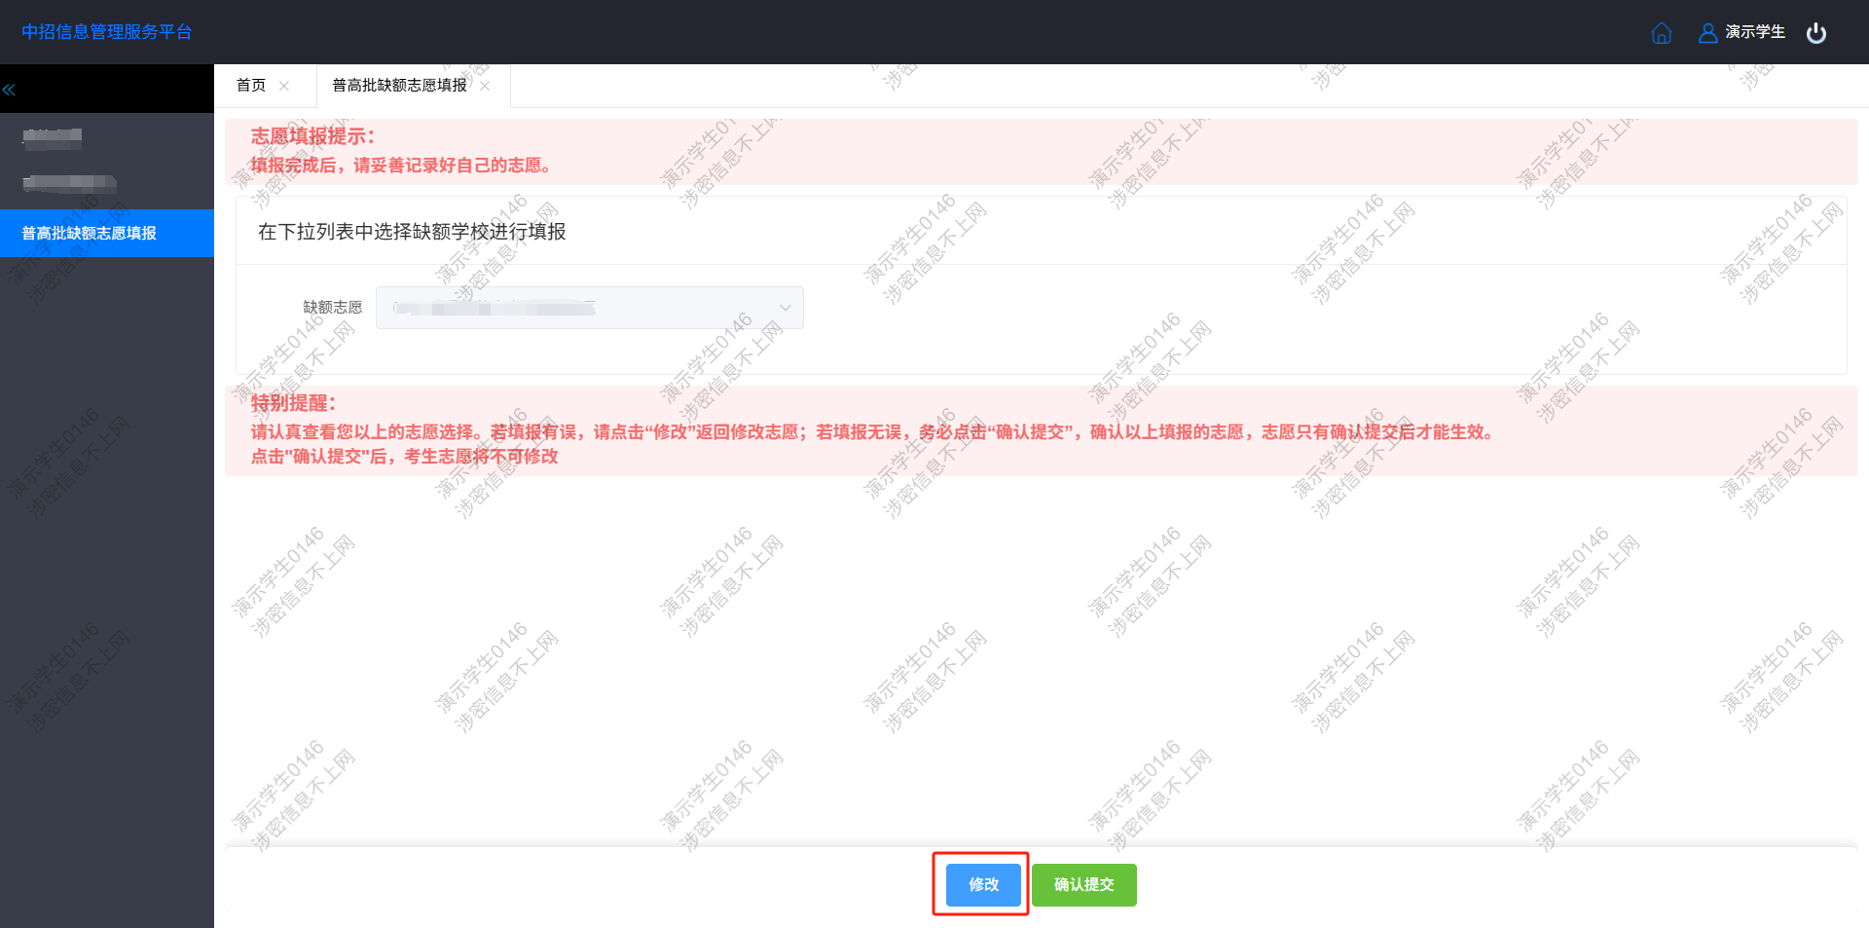

检查无误后，点击【确认提交】；

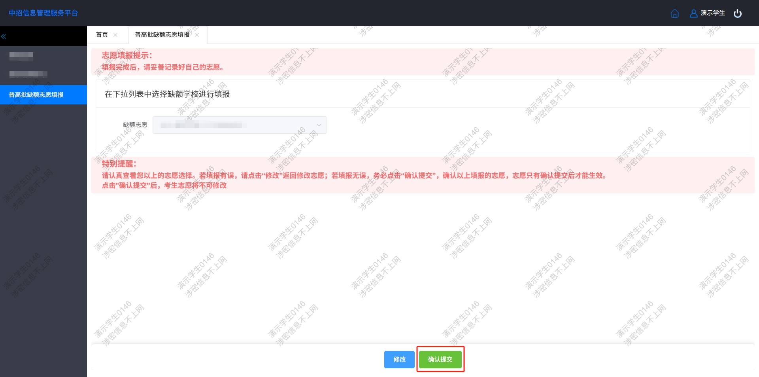

系统弹出提示，志愿填报提交后无法更改，点击【确定】，提交成功。

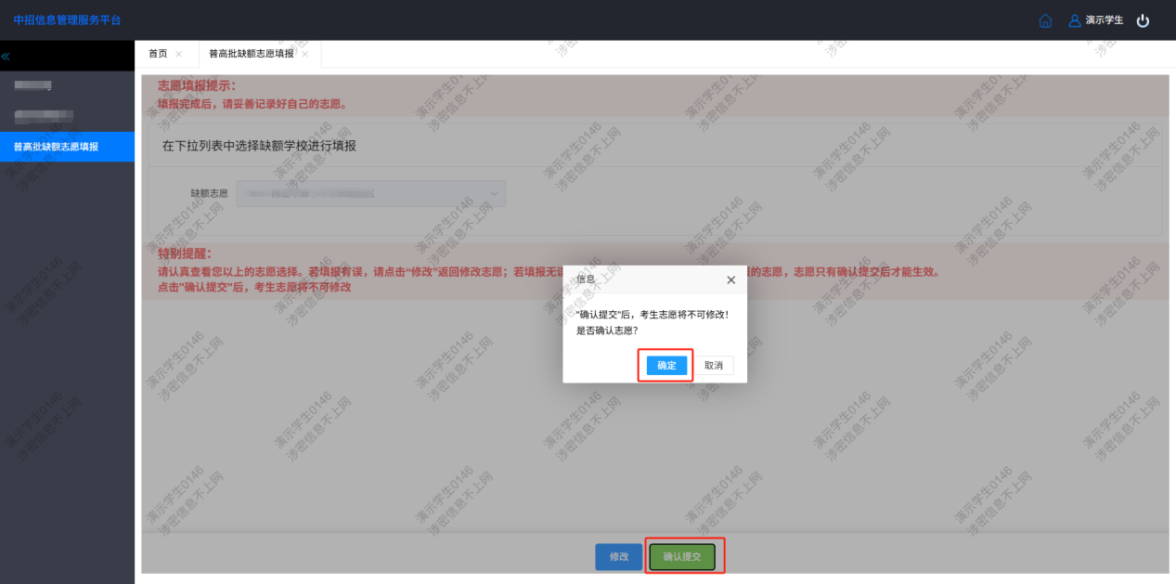

提交后，系统提示【已完成填报】，缺额志愿填报结束。

